广东冠豪高新技术股份有限公司

热熔胶涂布生产线辅助管道工程
招标文件（技术部分）

招标单位：广东冠豪高新技术股份有限公司
招标编号： GH-2002-0518
编 写： 郑华裕
审 核：
编制日期： 2021年 5月 17日

目 录
第一章 总则 4
1.1概述 4
1.2项目建设位置 4
1.3设计基础条件 4
1.4电力及辅助系统供给基本参数 4
1.5设备使用条件： 4
第二章 招投标总体要求 4
2.1 投标方资质要求 4
2.2 投标方的承诺 5
第三章 招标内容及范围 5
3.1 压力管道的合规性审核设计确认 5
3.2 工艺管线及其辅件安装 5
3.3 技术要求 7
3.3.1 总体现场要求 7
3.3.2 工艺管线安装 7
3.3.3 非标件制作与安装 7
3.3.4 电控及仪表安装 7
3.3.5 工程中的报装等 8
3.3.6 设备及安装材料的装卸 8
3.3.7 安装开挖、开孔、修补 8
3.3.8 以上未涉及到的安装工程 8
3.3.9 备品备件 8
3.3.10 工程注意事项及其他说明 8
第四章 投标方应提供的技术文件 8
4.1 投标时提供的技术文件 8
4.2 中标后应提供的文件 9
4.3 交货时提供的文件 9
第五章 技术服务 9
5.1 发货及包装要求 9
5.2 安装、调试及试运行 9
5.3 验收标准 9
第六章 设备安装服务及质量保证： 10
6.1 设备安装服务 10
6.2 质量保证 10
第七章 交货期及地点 10
7.1交货期 10
7.2交货地点 10
第八章 招标及开评标细则 11
8.1 招标办法 11
8.2 评标程序 11
8.3 商务及技术评审 11
8.4 综合得分计算 11
8.5 推荐中标候选人 12
8.6 审定中标人 12
附件一：综合评分标准 13
附件二：投标报价表 15
附图一：冷却水系统工艺管道 20
附图二：压缩空气管道 21
附图三：蒸汽供汽管道 22
附图四：蒸汽冷凝水回收管道 23
附图五：电晕机排风管 24
附图七：蒸汽用减温减压装置方案图 26
附图八：冷却水系统现场控制箱电气原理图 27

第一章 总则

1.1概述
本次招标的是《广东冠豪热熔胶涂布生产线辅助管道工程》。
投标方要严格按照招标文件要求投标，招标方对投标方案进行综合评价，择优选用，欢迎具有法人资格并有相应技术能力的专业安装公司参加竟标。

1.2项目建设位置
广东冠豪高新技术股份有限公司（广东省湛江经济技术开发区东海大道313号）。

1.3设计基础条件

多年平均气温23.4℃
历年极端最高气温38.1℃
历年极端最低气温2.8℃
多年平均气压1008.6hPa
历年最高气压1031.3hPa
历年最低气压942.3hPa
多年平均年降雨量1654.2mm
历年最大一日降雨量351.5mm
历年最大一小时降雨量185.5mm
历年最大10分钟降雨量42.9mm
多年平均相对湿度82%（注意：室外最高湿度会达到100%）
多年平均风速3.0m/s
历年10分钟平均最大风速26.7m/s
多年平均年大风日数5.0d
历年极大风速﹥57m/s，风向NNW
主导风向为E和ESE3

1.4电力及辅助系统供给基本参数
电源电压： 3*380V/50Hz (电压偏差±10%)
控制电压： 220V/50 Hz；
蒸汽： 减温减压器进端2.4MPa，出口端0.5MPa
压缩空气： 0.6～0.8 MPa；
清水压力： 0.3 MPa；
冷却水： 温度18～25℃、供水压力0.3MPa。

1.5设备使用条件：
安装位置： 室内
运行方式： 日工作时数24小时。

第二章 招投标总体要求
  - 投标方资质要求
    - 在中国依法注册的、在法律和财务上独立的企业法人
    - 具有《压力管道安装许可证》GC2级及以上资质；
    - 具有《压力容器安装许可证》2级及以上资质；
    - 具有建设行政主管部门颁发的经年检合格的《安全生产许可证》；
    - 具有蒸汽、冷凝水、新鲜水、压缩空气、冷却水等系统管道及配套仪表、设备等安装经验；
    - 没有被省级建设主管部门列入黑名单或被招标方驱逐的不良记录。
  - 投标方的承诺
    - 为保证工程进度，必要时在做好安全保障措施的前提下，依招标方要求连续施工，配合招标方的工作。
    - 投标方自行承担其投标有关的费用。
    - 投标方递交的投标文件，招标会结束后均不退回，由招标方妥善保管。
    - 本次承包范围内的项目不得转包他人，也不能未经招标方同意进行分包，否则招标方有权立即停止执行合同，由此给招标方造成的一切损失，由中标方全部承担。
    - 本次招标为综合评标。对于招标结果，不向未中标单位作相关解释。
    - 招标书和中标单位的投标书以及询标的书面答复和承诺，将作为施工合同的附件，与合同具有同等的法律效力。
    - 投标方须全面理解招标书的技术要求，详细描述技术特点、技术担保及服务条款；如果投标方不能达到的技术要求，必须在投标书中单独出具“辅助管道工程技术偏离表”进行说明；若未作任何说明，将被认为其技术要求能完全满足招标方的要求。
    - 投标方保证工程的最终质量指标，产品质量应达到国家或企业的质量要求。
    - 投标方提供的所有文件、资料应使用法定公制计量单位。

第三章 招标内容及范围

  - 压力管道的合规性审核设计确认
    - 中标方负责联络具有相关管道设计资质的设计单位，对招标方的管道图纸中达到国家标准的压力管道类实施合规性审核并加盖其设计章，出具符合国家相关安全管理要求的施工图。
    - 审核范围包含但不限于减温减压装置、蒸汽供汽管道、压缩空气管道。
  - 工艺管线及其辅件安装
除特别说明外，整体项目工程由中标方包料包工，为交钥匙工程；完工且取得压力容器类相关使用登记证，于项目验收合格后5个工作日内交付给招标方。
    - 冷却水系统工艺管道
      - 图号：ZjGH20210416
      - 管道起点为位于车间C4#涂布机面材放卷右侧、平台下方的冷却水预留管接口，末端为新机器用水点供回水接口。
      - 交货范围包含管道、管道保冷、加压水泵及其自动温控现场控制电箱、阀门、支架及紧固件等安装辅材的材料及现场安装。
      - 现场控制电箱（电气原理图见附图八）及材料清单如下表
元器件名称 | 型号 | 数量
电箱 | 300×400×150mm | 1
空开 | ABB C32 | 1
热继（施耐德） | GV2-ME20C/13-18A | 1
接触器（施耐德） | LC1 E32 10 | 1
开关电源（TECNOTRAFO） | 130657TIE（AC220V转DC24V 1.25A） | 1
按钮（施耐德） | 一个常开，一个常闭 | 2
指示灯 |  | 2
控制器（SIEMENS） | RWD68 | 1
执行器（SIEMENS）/电动阀 | SKD62 / GWF2.25.80.FS20 | 1
电机 | 轻型立式多级离心泵 | 1
测温元件 | PT100 | 1
    - 压缩空气管道
      - 图号：ZjGH20210417
      - 交货范围包含管道、储气罐、阀门、支架及紧固件等安装辅材的材料及现场安装。
      - 管道起点为位于车间C4#涂布机面材放卷右侧、平台下方的压缩空气预留管接口，末端为新机器上的设备厂家预留接口。
    - 蒸汽供汽管道
      - 图号：ZjGH20210418
      - 交货范围包含管道、管道保温、阀门、支架及紧固件等安装辅材的材料及现场安装；管道穿墙部分的开洞与修复。
      - 管道起点为蒸汽减温减压器出口法兰，末端到用汽设备入口法兰。
    - 蒸汽冷凝水回收管道
      - 图号：ZjGH20210419
      - 交货范围包含管道、管道保温、阀门、支架及紧固件等安装辅材的材料及现场安装。
      - 管道起点为冷凝水回收泵出口法兰，末端为位于车间C4#涂布机面材放卷右侧、平台下方的冷凝水回收管（需切开现管道到并接入）。
    - 电晕机排风管
      - 图号：ZjGH20210420
      - 管道起点为风机出口，含软管接头和排到室外的硬管、支架及紧固件等安装辅材的材料及现场安装。
    - 蒸汽排废管
      - 图号：ZjGH20210421
      - 管道起点分别为风机出口，含耐高温尼龙软管、排汽管汽水分离器（图号PhGH20160807，1件，此单体由招标方自备）和排到室外的硬管、支架及紧固件等安装辅材的材料及现场安装。
    - 减温减压装置及管道
      - 投标方需到现场实地测量，并提供具备压力管道设计资质的单位出具的符合安全及技术要求的设计施工图。
      - 交货范围含管道、减温减压装置（本单体设备由招标方自备）、阀门及蒸汽流量计、支架及紧固件等安装辅材的材料及现场安装。
  - 技术要求
    - 总体现场要求
      - 招标方提供现场施工用电源，从招标方的现场电源柜取电，由中标方自备带电量计量的接电总线箱。从中标方电箱到施工地点的施工用线缆及辅件、工具，由中标方自备。
      - 与供货设备一体的所有控制箱、接线箱、操作台、盘装仪表等设备由投标方提供。
    - 工艺管线安装
      - 工艺管线见“3.2 工艺管线及其辅件安装”
      - 管道保冷方式，焊接并完成压力检漏修补后，包覆厚度不低于4cm的橡塑管，外层使用厚度0.6mm的铝合金板材封装。
      - 管道保温方式，焊接并完成压力检漏修补后，管径≥DN40的蒸汽管道使用厚度不低于10cm的硅酸铝材料包覆，其余管径的蒸汽管道和蒸汽冷凝水回收管道使用厚度不低于5cm的硅酸铝材料包覆，再使用厚度0.6mm的铝合金板材做外层封装。
    - 非标件制作与安装
      - 管道安装用的支撑、保持架。
      - 冷却水供水管道的现场水泵安装支架与接水盘。
      - 全部管线及设备安装完成后，各阀门配备金属材质的“常开”/“常闭”的状态标识牌。
    - 电控及仪表安装
      - 冷却水供回水工艺管道的现场仪表、电控柜等安装。
本现场电控柜内的电气元件(断路器、接触器、按钮等）品牌为施耐德。
      - 其余工艺管道的显示仪表。
    - 工程中的报装等
工程中任何涉及相关部门监管的特种设备（储气罐、压力管道、安全阀）的所有报建、报装、审批、使用证申领等费用由投标方负责，招标方配合。
    - 设备及安装材料的装卸
工程内安装涉及的所有设备、安装材料的装卸车、领料、运输、吊装等费用由投标方负责。
    - 安装开挖、开孔、修补
工程内安装涉及的所有开挖、开孔、修补完善等费用由投标方负责。
    - 以上未涉及到的安装工程
项目以包工、包料形式执行，所有安装材料由投标方提供，包括所有管材、管件、阀门、附件（接头、软接件等）、保温保冷材料、安装用辅材（槽钢、角铁、管码、化学螺栓、螺栓、垫片、焊条、焊接用气等）。
投标总报价包括任何未报、少报材料或其他费用，投标方需按招标供货范围完成安装，最终达到工艺使用要求。
    - 备品备件
本工程招标不设备品备件，项目施工期及至验收前的零部件质量情况，非招标方造成的配件缺损、不达标等，由中标方负责协调解决。
    - 工程注意事项及其他说明
      - 除招标文件规定由招标方供应的设备/材料外，其它设备/材料均由投标方自购并计入报价中。
      - 本项目采用的各种材料，投标方应提供生产厂家的合格证书及试验报告。
      - 安装辅助性材料以及为了安装方便或需要而必须的临时性材料和消耗性材料等（如安装用槽钢、角钢、扁钢、垫铁、膨胀螺栓等以及安装用电焊条、氧气、乙炔气、机械设备用油、消耗性材料等所有属投标方范围内的材料）由投标方自行负责。施工用临时照明、安全文明施工及环境保护等措施等由投标方负责
      - 其它设备及管道表面的防腐处理、所有设备（如设备、管道、阀门及附件等）文字标识标牌等属于投标方承包范围。
      - 投标方所投标设备/材料的产地和品牌必须符合招标文件的规定。如有不符合上述技术要求的，招标方有权按照对项目最有利原则要求投标方更换为满足设计要求的高品质设备或高技术档次的产品，但中标价格不调整，由此造成的相关责任由投标方自行负责。

第四章 投标方应提供的技术文件

  - 投标时提供的技术文件
纸质版技术投标书（技术文件、图纸资料）正本一份、副本四份，密封并加盖公章；另附电子版一份（U盘，图纸为AutoCAD 2004及以上版本）。

    - 各分项材料清单及分项报价。
    - 专用工具一览表（见附表3）。
    - 图纸及技术资料交付时间表。
    - 投标方必须提供符合招标工程要求的采购、安装、调试时间进度及人员计划。（时间进度按日历天方式计算工期）
    - 投标方认为应提供的其它资料。
  - 中标后应提供的文件

    - 技术协议签定后2周内提供安全施工方案，数量为3套。
    - 投标方认为应提供的其它资料。
  - 交货时提供的文件
纸质技术图纸四套及电子版一套（AutoCAD 2004及以上版本）

    - 各工艺管道竣工图。
    - 特种设备出厂资料及报装、报检及使用证等必需的检验资料
    - 冷却水供回水的现场控制箱的电气图纸及说明书。

第五章 技术服务

  - 发货及包装要求

    - 投标方承担物料运输到招标方指定安装地点的所有费用。
    - 投标方承担运输途中发生物料损坏的所有责任。
    - 大件物品必须注明外包装规格、毛重和指示起吊位置或设置起点。
    - 电气元器件禁止裸装，关键部件必须采用防护措施，做好防震、防潮、防雨措施以防止在运输途中发生损坏。
    - 在发货前3天，须将发货清单传真/邮件发给招标方。
  - 安装、调试及试运行

    - 投标方负责招标范围内所有工程的安装、调试及试生产，并要求在规定的总工期时间内达到设计要求。
    - 投标方派遣到安装现场的技术人员须是技术熟练、身体健康的人员，该批人员负责工程安装、调试及试运行工作，协调处理存在的问题；如发现有人员身体条件或技能不适合本项目现场需求，招标方有权要求更换相应的人员。
  - 验收标准

    - 焊缝表面无焊渣、无假焊漏焊，工艺管道系统投入运行一周无渗漏。
    - 管道及阀门标识符合行业安全要求，字体清晰。
    - 招标范围内的特种设备取得特种设备检验部门认可的使用证，并交付全套资料。

第六章 设备安装服务及质量保证：

  - 设备安装服务

    - 投标方负责供货范围内所有设备的安装、调试。
    - 列出参加技术服务人员的服务时间及人数，投标方人员在招标方工厂服务期间费用自理。
  - 质量保证

    - 质量保证期为试生产成功、达到招标文件技术部分的要求、各项硬件设计指标和功能要求均与招标书相符，完成竣工验收并正常连续运行后12个月。
    - 投标方应保证其采用合适的材料在各个方面符合国家有关规定，且性能可靠。
    - 投标方应保证在质量保证期内，招标方正常使用情况下，对因设计、安装调试或材料缺陷等所有因投标方原因造成的任何缺陷故障负责，因施工质量导致的损坏实行无偿修复或更换。
    - 招标方发现设备/材料的质量或规格与承诺或合同约定不符或设备有缺陷，招标方有权向投标方提出索赔或退货。

第七章 交货期及地点

7.1交货期
合同生效后 50日历天

7.2交货地点
广东省湛江经济技术开发区东海大道313号

第八章 招标及开评标细则

  - 招标办法

    - 本次招标采用国内公开招标方式进行，评标由依法组成的评标小组负责完成。
    - 本次招标的评标采用综合评分法，商务、技术部分权重为100分。本次评标是以招标文件为依据，按公正、科学、客观、平等竞争的要求，推荐技术先进、报价合理、经验丰富、信誉良好、售后服务好及综合实力强的中标人。
    - 得分最高的投标方推荐为第一中标候选人，次高者推荐为第二中标候选人。
    - 参与评标工作的所有人员必须遵守《中华人民共和国招标投标法》、《中华人民共和国招标投标法实施条例》、《广东省实施中华人民共和国招标投标法办法》及有关招标的其他法规，以确保评标的公平、公正。
  - 评标程序

    - 开标和评标过程将按以下几个步骤进行：
（1）投标方递交投标文件
（2）检查投标文件密封性
（3）对商务卷、技术卷投标文件公开开标
（4）投标文件商务、技术符合性审查
（5）商务评审、技术评审
（7）汇总商务得分、技术得分和价格得分，计算综合得分并从高到低排序。
（8）出具评标报告并推荐两名中标候选人
    - 在评标过程中发现投标文件有疑问或有问题时，评标小组可要求投标方给予澄清。澄清答复应以书面形式加盖公章回复。
  - 商务及技术评审

    - 评标小组将审核投标方的各项报价和总体报价是否清楚、完整，若发现投标方报价有不清楚、不完整的地方，允许投标方澄清，对报价有重大不清晰情况而又不能做出合理解释的投标方，将取消其资格。
    - 评标小组按“综合评分标准”的规定对所有通过商务、技术符合性审查的投标方分别进行商务、技术评分。全部评委的商务评审评分和技术评审评分的算术平均值即为该投标方的商务得分、技术得分。若出现小数，以四舍五入的方式保留小数点后两位小数。
  - 综合得分计算
评分总值为100分，商务、技术及价格得分分值设置如下：
分值 | 商务得分 | 技术得分
总分100 | 60分 | 40分
综合得分＝商务得分＋技术得分。
  - 推荐中标候选人
评标小组按投标方综合得分由高到低的顺序排出各投标方的名次。
综合得分相同的，按下列顺序比较确定：（1）技术得分（由高到低）；（2）商务得分（由高到低）。如以上均相同，则由评标小组投票确定排名。
评标小组将推荐综合得分排名第一名的投标方为第一中标候选人，综合得分排名第二的投标方为第二中标候选人。投标结果提交招标方审议确定。
  - 审定中标人

    - 招标方将把合同授予评标小组推荐的第一中标候选人，条件是该投标方经进一步审查能满意地履行其合同义务。
    - 中标人确定后，由招标方发出《中标通知书》，并由招标方向未中标的投标方退回投标保证金。
    - 若第一中标候选人因自身原因导致被取消其中标资格，则中标候选人顺序，按得分排名先后顺序依次上升替补确定，或招标方重新组织招标。

附件一：综合评分标准
序号 |  | 评审内容 | 评分标准 | 分值
技术部分 | 1 | 技术方案 | 1.根据投标方设计方案是否符合本项目要求、是否合理可行，技术路线运用范围是否广泛、成熟，进行横向比较：方案总体评价优秀的9.1-12分，良好的6.1-9分，一般的2-6分，较差的1分，不提供的不得分。  2.提供详细各子项目材料清单的得3分，不提供的不得分。 | 15分
技术部分 | 2 | 技术偏离、  安装能力 | 1.无偏离为4分，负偏离则视情况，每项扣1分  2.熟悉现场情况且人员配备方案最优的得2分，次之得1分 | 6分
技术部分 | 3 | 重要部件及原材料 | 原材料及部件采用国际知名品牌的得6.1-7分；原材料及部件采用优质产品（钢材：宝钢、包钢、鞍钢等国内大厂），质量过关，符合国家标准，得3.1-6分；原材料及部件选用质量过关，得1-3分；  没有提供主要部件的厂家/品牌、产地，不得分。 | 7分
技术部分 | 4 | 交货期 | 招标要求的总工期为50日历天，达到招标要求、基础分2分，每提前5天增加1分，最高的6分。交货时间每延迟5天扣1分，不足5天按5天计算。 | 6分
技术部分 | 5 | 质保期 | 投标方承诺质保期1年得1分，每增加半年加1分，低于1年不得分。 | 3分
技术部分 | 6 | 技术及售后服务 | 1、技术服务及售后服务方案较好2分，其余1分，其中无技术人员清单或说明的为0分。  2、售后响应时效，36小时内抵达现场处理问题得1分，每超24小时减0.5分，最低得分为0。 | 3分
商务部分 | 1 | 同类业绩 | 1.每项同类业绩原则上得3分（实施内容有差异可适量扣分），最高为10分。  2.同一项目下的不同站点，按一项业绩计算。  3.业绩证明：须提供项目合同复印件并加盖投标方公章，未提供的视为无同类业绩。 | 10
商务部分 | 2 | 企业信誉 | 1.投标人在近三年内曾获得“守合同重信用”企业等可证明投标人企业信誉、信用的，可获得本项加分。  2.原则上为每项1分，最高5分。  3.企业信誉、信用证明：须提交证书复印件并加盖公章，未提供的视为无。 | 5
商务部分 | 3 | 价格 | 1.通过资格性和符合性审查的投标人方给予计算价格得分。  2.以最低的评标价为评标基准价，其价格评价得分为45分，其他投标人的价格评价得分按如下公式计算：  A公司价格评价得分=（评标基准价÷A公司评标价）×45分 | 45
商务部分 | 3 | 备注 | 评标委员会认为投标人的报价明显低于其他通过符合性审查投标人的报价，可要求其在评标现场合理的时间内提供书面说明，必要时提交相关证明材料；投标人不能证明其报价合理性的，评标委员会将作为无效投标处理。 | 45

附件二：投标报价表
投标报价表
一、投标报价汇总表
项目名称： 广东冠豪热熔胶涂布生产线辅助管道工程
项目编号：
总价：人民币 元（含税 %）
分项报价表
序号 | 名称 | 型号 | 数量 | 备注 | 供货人
一、冷却水系统工艺管道 图号：ZjGH20210416 |  |  | 分项小计价：
1 | 304不锈钢管 | φ108×4mm | 37.65米 | 工作压力为常压，≤0.6MPa | 投标方
2 | 304不锈钢管 | φ89×4mm | 125米 | 工作压力为常压，≤0.6MPa | 投标方
3 | 不锈钢三通 | DN100 | 2个 |  | 投标方
4 | 水表 | DN100,常温，法兰连接 | 1个 |  | 投标方
5 | 不锈钢焊接法兰 | DN100PN16 | 6个 |  | 投标方
6 | 不锈钢焊接法兰 | DN80PN16 | 20个 |  | 投标方
7 | 不锈钢同轴大小头 | DN150-DN100 | 1个 |  | 投标方
8 | 不锈钢同轴大小头 | DN120-DN100 | 1个 |  | 投标方
9 | 不锈钢同轴大小头 | DN100-DN80 | 4个 |  | 投标方
10 | 不锈钢同轴大小头 | DN100-DN32 | 4个 |  | 投标方
11 | 90°不锈钢弯头 | DN100PN10 | 6个 |  | 投标方
12 | 不锈钢蝶阀 | DN100PN16 | 2个 |  | 投标方
13 | 不锈钢蝶阀 | DN80PN16 | 6个 |  | 投标方
14 | 不锈钢止回阀 | DN80PN16 | 2个 |  | 投标方
15 | 不锈钢螺纹短节 | G1(1/4)外螺纹 | 4个 |  | 投标方
16 | 立式多级离心泵 | DN80，流量≥40m³/h，扬程≥40m，电机功率7.5kW，泵体材质为不锈钢304  参考型号：  南方泵业CDMF42-20FSWSC | 1台 | 复合部冷水加压，参考品牌：南方泵业/上海连成泵业/格兰富；  电机及整泵均需要达到国家二级能效标准；现场线缆和接线工作由招标方负责 | 投标方
17 | 保冷材料 | 管外径φ108；橡塑管/板，厚度5cm；铝合金板材（外层包覆），厚度0.6mm |  |  | 投标方
18 | 保冷材料 | 管外径φ89；橡塑管/板，厚度5cm；铝合金板材（外层包覆），厚度0.6mm |  |  | 投标方
19 | 304不锈钢接水盘 | 长1.2m×宽0.7m×高0.15m，上沿折边处理 | 1件 | 材料厚度2mm | 投标方
20 | 现场控制箱 | 清单规格见3.2.1.4 | 1套 | 多级泵连锁控制用，控制箱安装于现场，控制箱到现场电气元件的连接用信号线缆由投标方负责 | 投标方
21 | 不锈钢温度计 | 表盘指针式，直径φ100mm，量程0～100℃，精度等级1.5 | 4个 |  | 投标方
22 | 不锈钢压力表 | 表盘指针式/防震型，直径φ100mm，量程0～1.0MPa，精度等级1.6 | 2个 | 配表前手动阀和压力表弯管 | 投标方
23 | 支撑架及管码 |  |  | 投标方根据现场及标准给定 | 投标方
…
二、压缩空气管道 图号：ZjGH20210417 |  |  | 分项小计价：
1 | 储气罐 | 材质为碳钢，容积2m³，配压力表、安全阀、罐底自动排水阀及手动球阀 | 1个 | 含报装报检、取证 | 投标方
2 | 304不锈钢管 | φ89×4mm | 75.3米 | 工作压力为0.8MPa | 投标方
3 | 304不锈钢管 | φ76×3mm | 2米 |  | 投标方
4 | 304不锈钢管 | φ32×3mm | 16米 |  | 投标方
5 | 不锈钢平焊法兰 | DN80PN16 | 4个 |  | 投标方
6 | 不锈钢平焊法兰 | DN65PN16 | 1个 |  | 投标方
7 | 不锈钢法兰盲板 | DN80PN16 | 2个 |  | 投标方
8 | 不锈钢三通 | DN80PN16 | 1个 |  | 投标方
9 | 90°不锈钢弯头 | DN80PN16 | 6个 |  | 投标方
10 | 90°不锈钢弯头 | DN65PN16 | 2个 |  | 投标方
11 | 90°不锈钢弯头 | DN25PN16 | 14个 |  | 投标方
12 | 不锈钢球阀 | DN80PN16，法兰连接 | 1个 |  | 投标方
13 | 不锈钢球阀 | DN65PN16，法兰连接 | 1个 |  | 投标方
14 | 不锈钢球阀 | DN25PN16，内螺纹连接 | 7个 |  | 投标方
15 | 不锈钢螺纹短节 | G1外螺纹 | 7个 |  | 投标方
16 | 支撑架及管码 |  |  | 投标方根据现场及标准给定 | 投标方
17 | 设计图纸的合规性审定 |  |  | 如达到压力管道监管标准，则由具有压力管道设计资质单位对本图中做审定，并出具符合国家相关法律法规或行业标准安全要求的设计及施工图4份 | 投标方
…
三、蒸汽供汽管道 图号：ZjGH20210418 |  |  | 分项小计价：
1 | 无缝钢管 | φ76×4.5mm | 2米 | 工作压力为0.5MPa | 投标方
2 | 无缝钢管 | φ48×3mm | 105.5米 | 工作压力为0.5MPa | 投标方
3 | 无缝钢管 | φ25×3mm | 21米 | 工作压力为0.5MPa | 投标方
4 | 弹簧式安全阀 | DN40PN16，整定压力0.4MPa | 2个 |  | 投标方
5 | 疏水阀 | DN20PN16 | 2个 |  | 投标方
6 | 截止阀 | DN40PN16 | 2个 |  | 投标方
7 | 截止阀 | DN20PN16 | 6个 |  | 投标方
8 | 减压阀 | DN40PN16 | 2个 | 进端工作压力0.5MPa | 投标方
9 | 平焊法兰 | DN65PN16 | 1个 |  | 投标方
10 | 平焊法兰 | DN50PN16 | 2个 |  | 投标方
11 | 平焊法兰 | DN40PN16 | 12个 |  | 投标方
12 | 平焊法兰 | DN20PN16 | 16个 |  | 投标方
13 | 90°焊接弯头 | DN40 | 7个 |  | 投标方
14 | 90°焊接弯头 | DN20 | 5个 |  | 投标方
15 | 90°异径弯头 | DN65-DN40 | 1个 |  | 投标方
16 | 三通 | DN40 | 4个 |  | 投标方
17 | 三通 | DN20 | 2个 |  | 投标方
18 | 同轴大小头 | DN40-DN50 | 2个 |  | 投标方
19 | 同轴大小头 | DN40-DN20 | 2个 |  | 投标方
20 | 不锈钢温度计 | 表盘指针式，直径φ100mm，量程0～100℃，精度等级1.5 | 2个 |  | 投标方
21 | 不锈钢压力表 | 表盘指针式/防震型，直径φ100mm，量程0～1.6MPa，精度等级1.6 | 4个 | 配表前手动阀和压力表弯管 | 投标方
22 | 管道保温材料 | 管外径φ76，硅酸铝，厚度10cm；铝合金板材，厚度0.5mm | 2米 |  | 投标方
23 | 管道保温材料 | 管外径φ48，硅酸铝，厚度10cm；铝合金板材，厚度0.6mm | 105.5米 |  | 投标方
24 | 管道保温材料 | 管外径φ25：硅酸铝，厚度5cm；铝合金板材，厚度0.6mm | 21米 |  | 投标方
25 | 支撑架及管码 |  |  | 投标方根据现场及标准给定 | 投标方
26 | 设计图纸的合规性审定 |  |  | 如达到压力管道监管标准，则由具有压力管道设计资质单位对本图中做审定，并出具符合国家相关法律法规或行业标准安全要求的设计及施工图4份 | 投标方
27 | 防火板墙开孔与修补 | 配用φ48管道，高度约5米 | 2个 |  | 投标方
…
四、蒸汽冷凝水回收管道 图号：ZjGH20210419 |  |  | 分项小计价：
1 | 304不锈钢管 | φ57×3 | 98米 | 工作压力为常压 | 投标方
2 | 304不锈钢管 | φ25×3 | 2米 | 工作压力为常压 | 投标方
3 | 不锈钢单向阀 | DN50PN16 | 1个 |  | 投标方
4 | 不锈钢蝶阀 | DN50PN16 | 1个 |  | 投标方
5 | 不锈钢平焊法兰 | DN50PN16 | 13个 |  | 投标方
6 | 不锈钢平焊法兰 | DN20PN16 | 10个 |  | 投标方
7 | 90°不锈钢弯头 | DN50PN16 | 8个 |  | 投标方
8 | 90°不锈钢弯头 | DN20PN16 | 1个 |  | 投标方
9 | 保温材料 | 管外径φ57；硅酸铝，厚度5cm；铝合金板材，厚度0.6mm | 98米 |  | 投标方
10 | 支撑架及管码 |  |  | 投标方根据现场及标准给定 | 投标方
11 | 冷凝水回收泵机组 | 流量0.7吨/小时，蒸汽动力源 |  | 投标方负责现场安装 | 招标方
…
五、电晕机排风管 图号：ZjGH20210420 |  |  | 分项小计价：
1 | 304不锈钢管 | φ219×2 | 25米 | 薄壁型管材 | 投标方
2 | 90°不锈钢弯头 | φ219 | 3个 | 薄壁型管件 | 投标方
3 | 尼龙软接头 |  | 1件 | 联接风机与风管 | 投标方
4 | 支撑架及管码 |  |  | 投标方根据现场及标准给定 | 投标方
5 | 外墙板开孔与修复 | 配用φ219管道，高度约10.5米 | 1个 | 高空开孔 | 投标方
…
六、蒸汽排废管 图号：ZjGH20210421 |  |  | 分项小计价：
1 | 304不锈钢管 | φ219×2 | 41米 | 薄壁型管材 | 投标方
2 | 304不锈钢管 | φ57×3 | 3米 | 薄壁型管材 | 投标方
3 | 90°不锈钢弯头 | φ219 | 4个 | 薄壁型管件 | 投标方
4 | 45°不锈钢弯头 | DN50 | 1个 |  | 投标方
5 | 尼龙软管接头 |  | 1件 | 耐温110℃ | 投标方
6 | 304不锈钢风管止回阀 | DN200 | 2件 |  | 投标方
7 | 支撑架及管码 |  |  | 投标方根据现场及标准给定 | 投标方
8 | 外墙板开孔与修复 | 配用φ219管道，高度约10.5米 | 2个 | 高空开孔 | 投标方
9 | 排气管汽水分离器 |  | 2件 | 招标方提供部件，投标方负责现场安装 | 招标方
…
七、蒸汽用减温减压装置及管道 |  |  | 分项小计价：
1 | 无缝钢管 | DN50，蒸汽供汽用管 | 20米 | 蒸汽工作压力2.4MPa | 投标方
2 | 304不锈钢无缝管 |  | 40米 | 减温水用供水管 | 投标方
3 | 90°焊接弯头 | DN50PN25 | 4个 |  | 投标方
4 | 90°焊接弯头 | DN10PN16 | 10个 |  | 投标方
5 | 截止阀 | DN65PN16 |  | 减温减压器出汽端用 | 投标方
6 | 涡街流量计 | DN65PN05,法兰一体式，DC24V供电，现场液晶显示,防护等级IP65，本体材质为不锈钢304 |  |  | 投标方
7 | 保温材料 | 硅酸铝，厚度10cm；铝合金板材，厚度0.6mm |  |  | 投标方
8 | 支撑架及管码 |  |  | 投标方根据现场及标准给定 | 投标方
9 | 减温减压装置 | 减温减压器及配套控制系统、信号线缆、仪表、控制阀、水泵等成套设备 | 1套 | 进端蒸汽压力2.4MPa，出端蒸汽压力0.5MPa；  招标方提供成套设备，投标方负责现场安装，并提供管道管件材料 | 招标方
10 | 支撑架及管码 |  |  | 投标方根据现场及标准给定 | 投标方
11 | 设计图纸的合规性审定 |  |  | 如达到压力管道监管标准，则由具有压力管道设计资质单位对本图中做审定，并出具符合国家相关法律法规或行业标准安全要求的设计及施工图4份 | 投标方
…

附图一：冷却水系统工艺管道
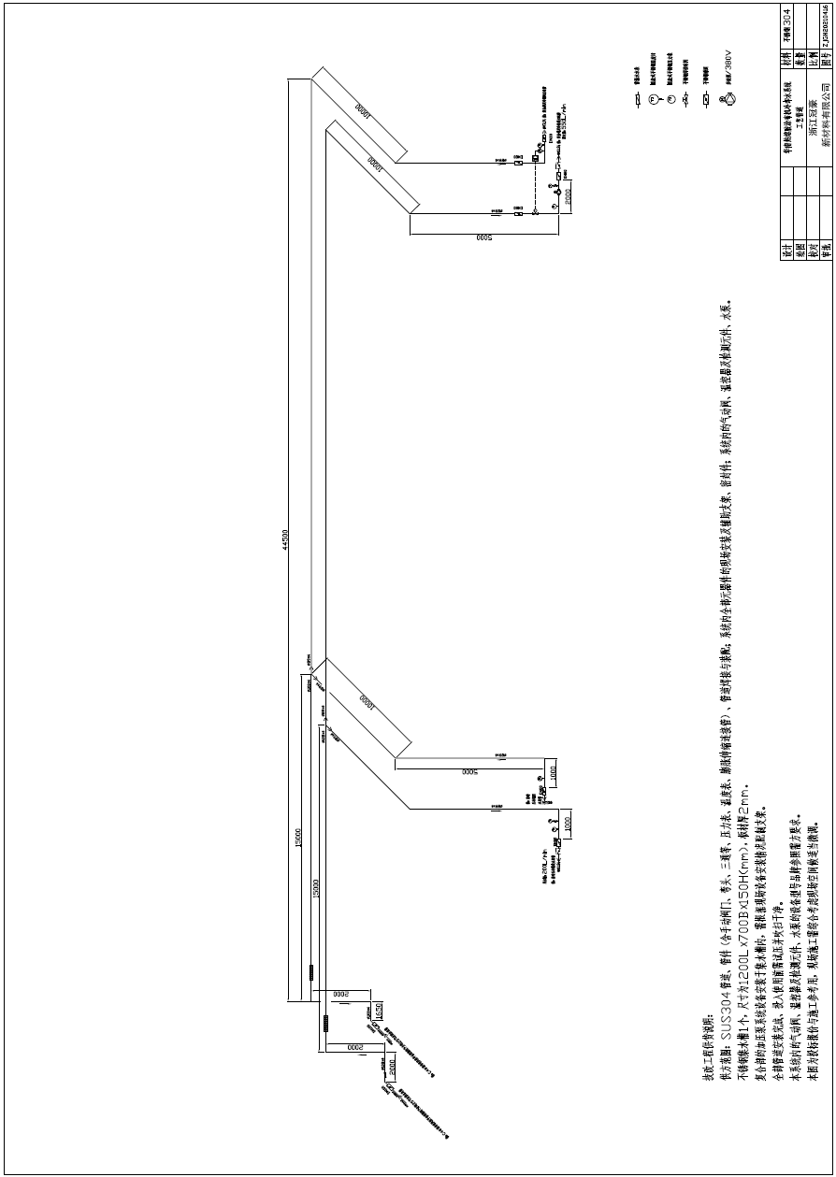

附图二：压缩空气管道
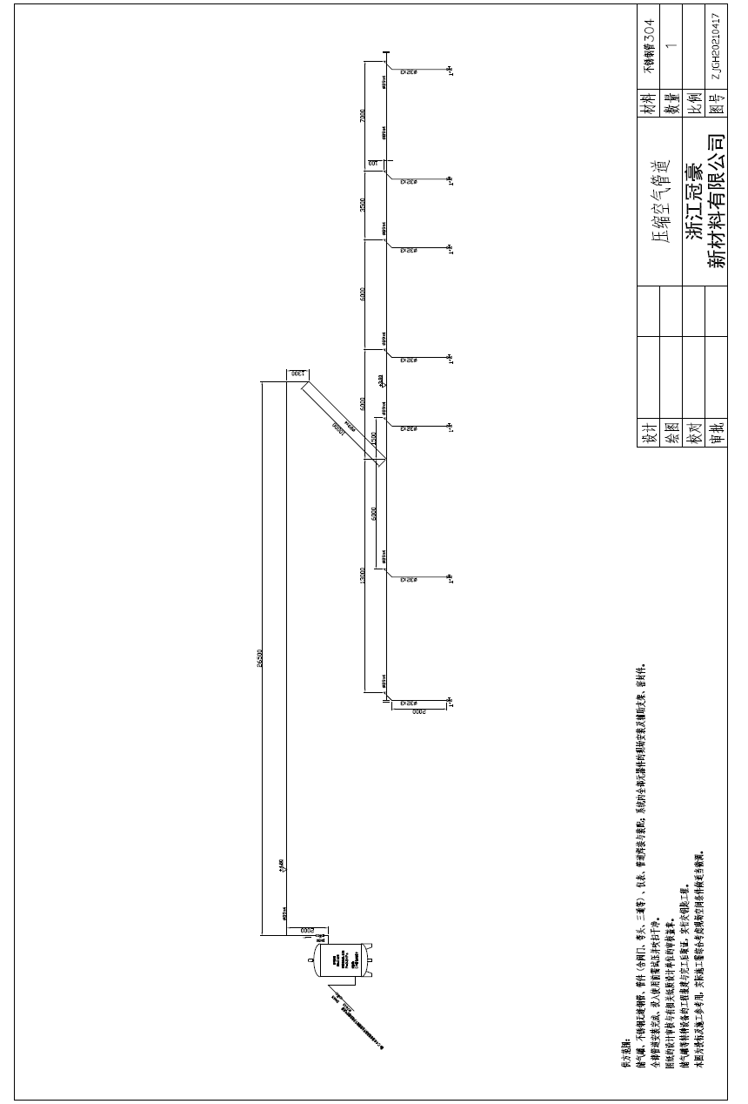
附图三：蒸汽供汽管道
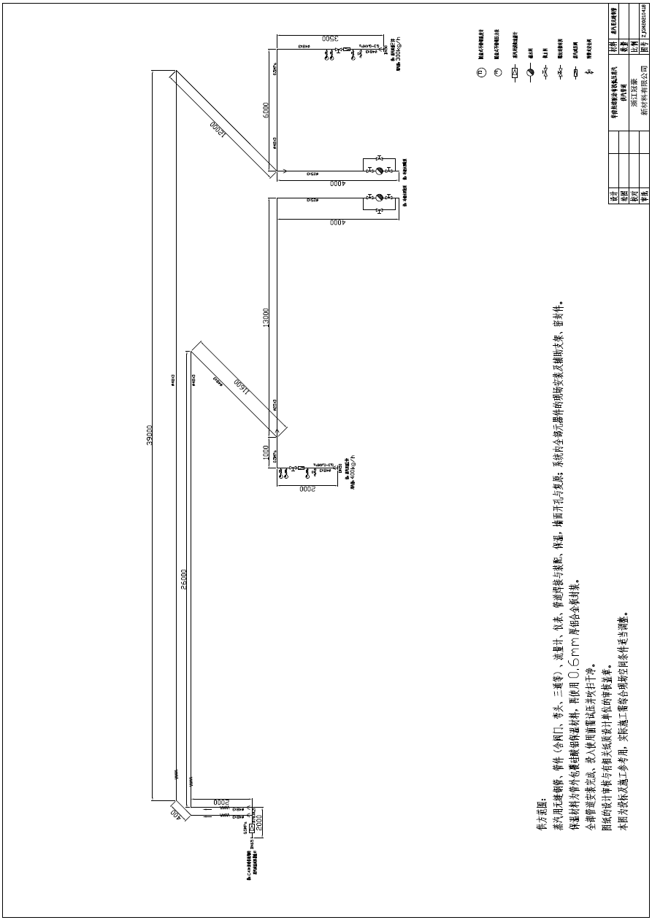

附图四：蒸汽冷凝水回收管道
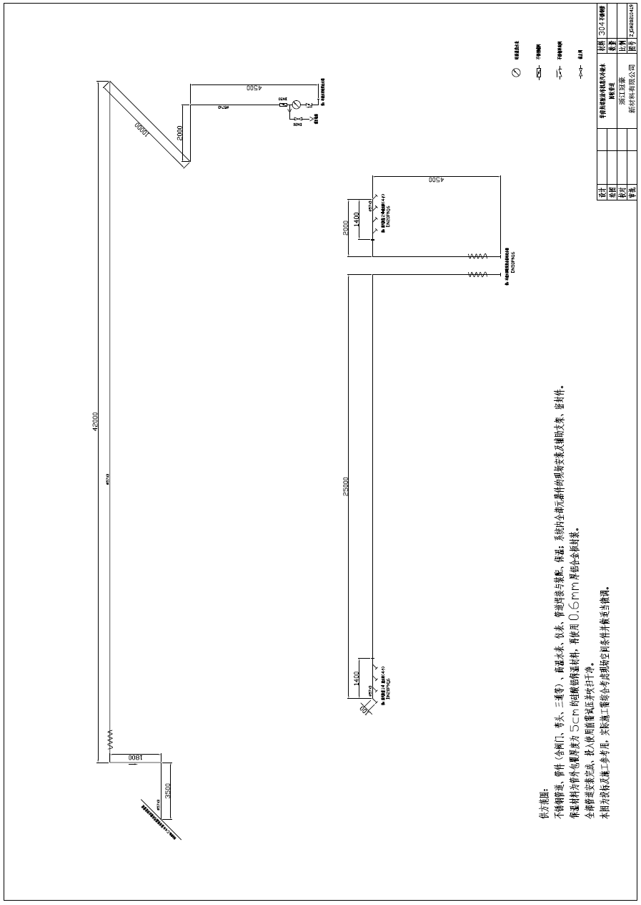

附图五：电晕机排风管
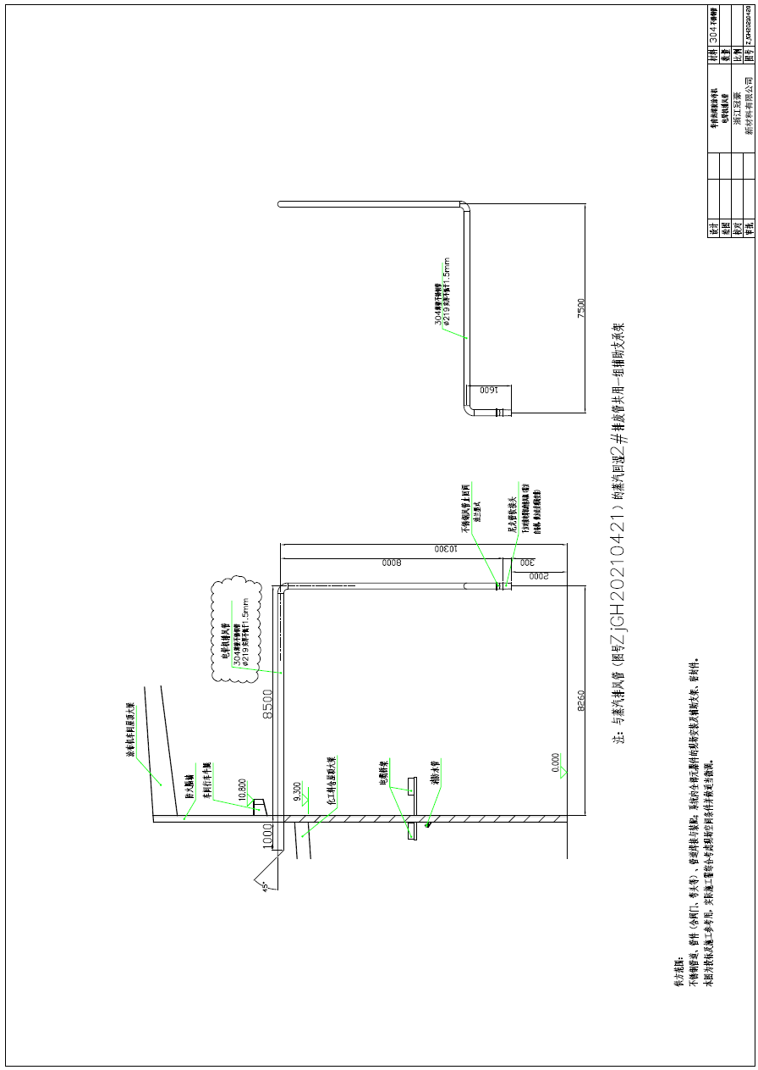
附图六：蒸汽排废管
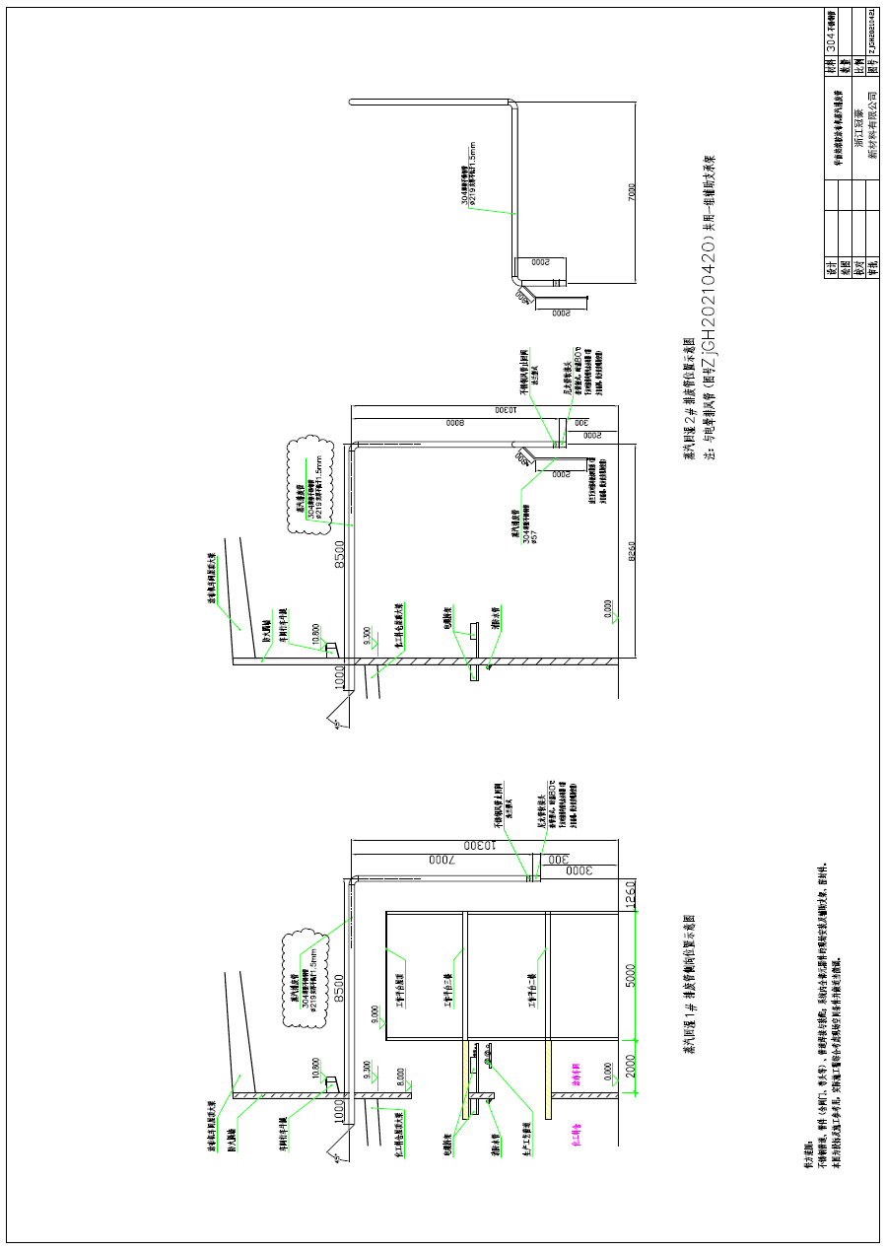

附图七：蒸汽用减温减压装置方案图
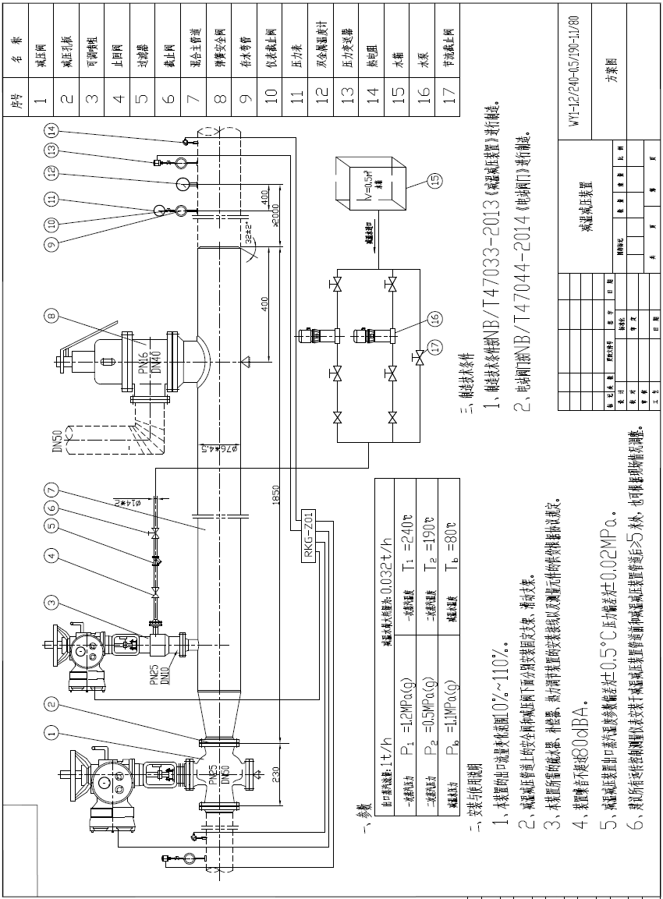

附图八：冷却水系统现场控制箱电气原理图
